COME PROTEGGERE LA PROPRIA ABITAZIONE DAL PERICOLO DEI FURTI: I CONSIGLI DEI CARABINIERI.

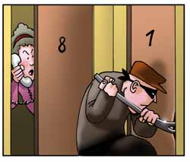 | 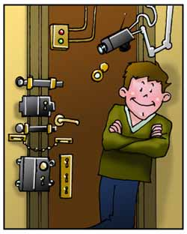 | 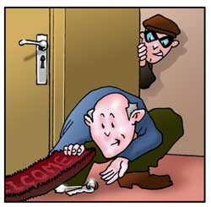

Vivere in una casa “tranquilla” rappresenta il desiderio di tutti ed alcuni semplici accorgimenti possono renderla maggiormente sicura.
E’ necessario tener presente che i ladri in genere agiscono ove ritengono vi siano meno rischi di essere scoperti: ad esempio, un alloggio momentaneamente disabitato.
Un ruolo fondamentale assume altresì la reciproca collaborazione tra i vicini di casa in modo che vi sia sempre qualcuno in grado di tener d’occhio le vostre abitazioni.
In qualunque caso ricordate che i numeri di pronto intervento è il “112”.
Ricordate di chiudere il portone d'accesso al palazzo.
Non aprite il portone o il cancello automatico se non sapete chi ha suonato.
Installate dei dispositivi antifurto, collegati possibilmente con i numeri di emergenza e non informate nessuno del tipo di apparecchiature di cui vi siete dotati né della disponibilità di eventuali casseforti.
Conservate i documenti personali nella cassaforte o in un altro luogo sicuro.
Fatevi installare, ad esempio, una porta blindata con spioncino e serratura di sicurezza. Aumentate, se possibile, le difese passive e di sicurezza. Anche l’installazione di videocitofoni e/o telecamere a circuito chiuso è un accorgimento utile. Accertatevi che la chiave non sia facilmente duplicabile.
Ogni volta che uscite di casa, ricordate di attivare l’allarme. Se avete bisogno della duplicazione di una chiave, provvedete personalmente o incaricate una persona di fiducia.
Evitate di attaccare al portachiavi targhette con nome ed indirizzo che possano, in caso di smarrimento, far individuare immediatamente l’appartamento. Mettete solo il cognome sia sul citofono sia sulla cassetta della posta per evitare di indicare il numero effettivo di inquilini (il nome identifica l’individuo, il cognome la famiglia).
Se abitate in un piano basso o in una casa indipendente, mettete delle grate alle finestre oppure dei vetri antisfondamento.
Illuminate con particolare attenzione l’ingresso e le zone buie. Se all'esterno c’è un interruttore della luce, proteggetelo con una grata o con una cassetta metallica per impedire che qualcuno possa disattivare la corrente.
Se vivete in una casa isolata, adottate un cane.
Cercate di conoscere i vostri vicini, scambiatevi i numeri di telefono per poterli contattare in caso di prima necessità.
Non mettete al corrente tutte le persone di vostra conoscenza dei vostri spostamenti (soprattutto in caso di assenze prolungate).
Se abitate da soli, non fatelo sapere a chiunque.

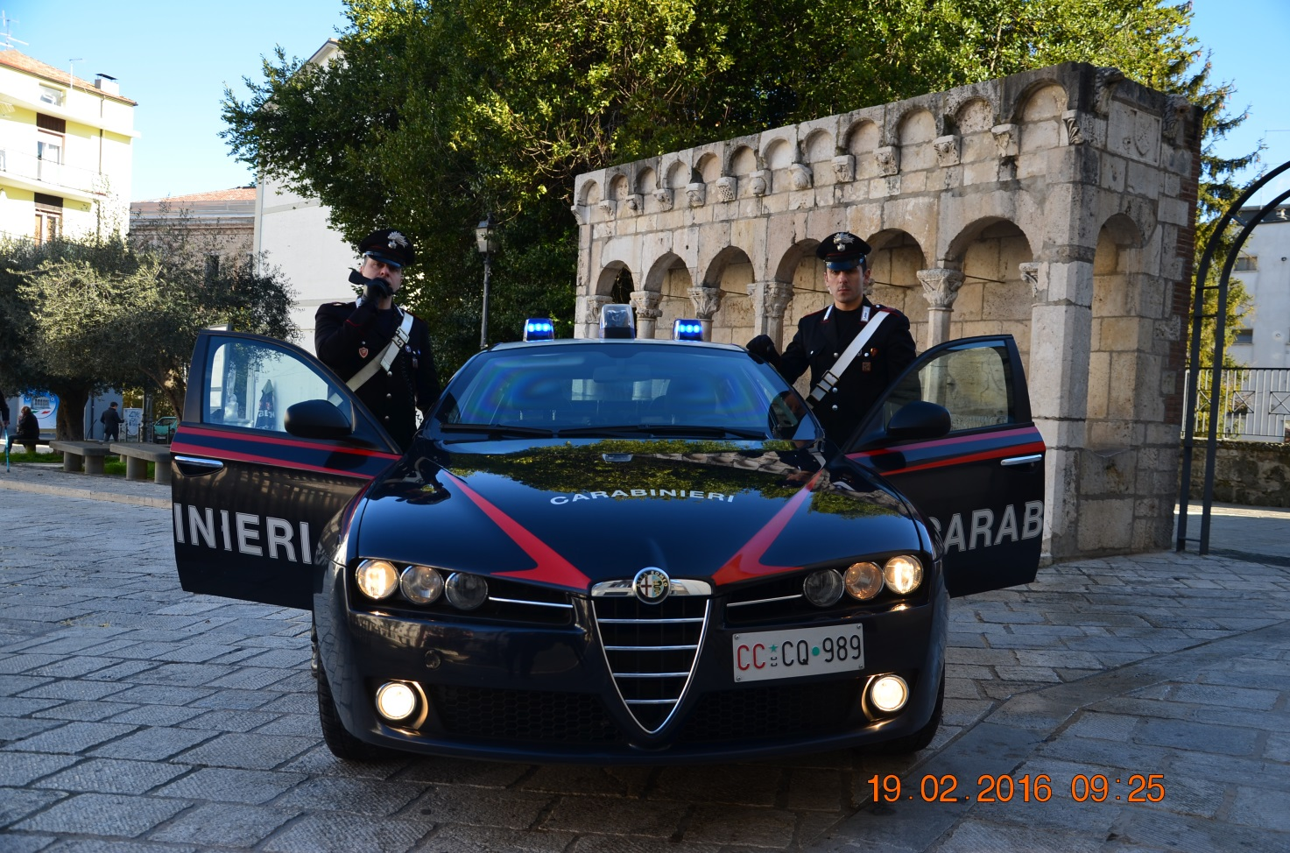

In caso di assenza prolungata, avvisate solo le persone di fiducia e concordate con uno di loro che faccia dei controlli periodici.
Nei casi di breve assenza, o se siete soli in casa, lasciate accesa una luce o la radio in modo da mostrare all'esterno che la casa è abitata. In commercio esistono dei dispositivi a timer che possono essere programmati per l'accensione e lo spegnimento a tempi stabiliti.
Sulla segreteria telefonica, registrate il messaggio sempre al plurale. La forma più adeguata non è “siamo assenti”, ma “in questo momento non possiamo rispondere”. In caso di assenza, adottate il dispositivo per ascoltare la segreteria a distanza.
Non lasciate mai la chiave sotto lo zerbino o in altri posti facilmente intuibili e vicini all'ingresso. Non fate lasciare biglietti di messaggio attaccati alla porta che stanno ad indicare che in casa non c’è nessuno.
Considerate che i primi posti esaminati dai ladri, in caso di furto, sono gli armadi, i cassetti, i vestiti, l'interno dei vasi, i quadri, i letti ed i tappeti.
Se avete degli oggetti di valore, fotografateli e riempite la scheda con i dati considerati utili in caso di furto (il documento dell’opera d'arte).
Conservate con cura le fotocopie dei documenti di identità e gli originali di tutti gli atti importanti (rogiti, contratti, ricevute fiscali, etc.).
Nel caso in cui vi accorgete che la serratura è stata manomessa o che la porta è socchiusa, non entrate in casa e chiamate immediatamente il “112”. Comunque, se appena entrati vi rendete conto che la vostra casa è stata violata, non toccate nulla, per non inquinare le prove, e telefonate subito al Pronto Intervento.
Ecco uno schema relativo ad alcuni segni convenzionali riscontrati in prossimità dell’ingresso di abitazioni private, utilizzati nel passato da bande di ladri di origine rom e slava inerenti informazioni acquisite dagli stessi sugli obiettivi da colpire.

Qualora vengano notate segnature simili a quelle sopra riportate nei pressi dell’abitazione è opportuno informare tempestivamente il “112”.

